附件1
复赛选手名单
 | 序号 | 单位 | 姓名 |  | 序号 | 单位 | 姓名
 | 1 | 北京金隅北水环保科技有限公司 | 张 科 |  | 20 | 北京金隅琉水环保科技有限公司 | 宋 月
 | 2 | 北京生态岛科技有限责任公司 | 肖 飞 |  | 21 | 北京金隅琉水环保科技有限公司 | 张生辉
 | 3 | 北京金隅北水环保科技有限公司 | 韩晓娑 |  | 22 | 北京鼎元汇丰环保技术有限责任公司 | 张 敏
 | 4 | 北京金隅琉水环保科技有限公司 | 闫 猛 |  | 23 | 北京金隅北水环保科技有限公司 | 田奇杰
 | 5 | 北京金隅北水环保科技有限公司 | 潘金石 |  | 24 | 北京金隅北水环保科技有限公司 | 王红义
 | 6 | 北京金隅北水环保科技有限公司 | 霍华德 |  | 25 | 北京金隅北水环保科技有限公司 | 吴 侃
 | 7 | 北京金隅琉水环保科技有限公司 | 吕鹏莎 |  | 26 | 北京金隅琉水环保科技有限公司 | 王志勇
 | 8 | 北京金隅北水环保科技有限公司 | 王义春 |  | 27 | 北京金隅北水环保科技有限公司 | 孙建奎
 | 9 | 北京金隅红树林环保技术有限责任公司 | 胡 斐 |  | 28 | 北京金隅琉水环保科技有限公司 | 位百勇
 | 10 | 北京金隅琉水环保科技有限公司 | 陈兆一 |  | 29 | 北京金隅琉水环保科技有限公司 | 解永晨
 | 11 | 北京金隅红树林环保技术有限责任公司 | 张斐然 |  | 30 | 北京金隅北水环保科技有限公司 | 王文静
 | 12 | 北京金隅北水环保科技有限公司 | 张 威 |  | 31 | 北京金隅琉水环保科技有限公司 | 赵文建
 | 13 | 北京金隅红树林环保技术有限责任公司 | 王 阳 |  | 32 | 北京金隅红树林环保技术有限责任公司 | 吕英杰
 | 14 | 北京金隅红树林环保技术有限责任公司 | 宋 鑫 |  | 33 | 北京金隅红树林环保技术有限责任公司 | 朱立靖
 | 15 | 北京金隅琉水环保科技有限公司 | 王春华 |  | 34 | 北京金隅北水环保科技有限公司 | 于凯莉
 | 16 | 北京金隅琉水环保科技有限公司 | 蔡 梦 |  | 35 | 北京金隅琉水环保科技有限公司 | 孙明立
 | 17 | 北京金隅琉水环保科技有限公司 | 孙嘉奇 |  | 36 | 北京金隅红树林环保技术有限责任公司 | 李姞
 | 18 | 北京金隅红树林环保技术有限责任公司 | 杨彩云 |  | 37 | 北京金隅红树林环保技术有限责任公司 | 张永亮
 | 19 | 北京金隅红树林环保技术有限责任公司 | 王世武 |  | 38 | 北京金隅红树林环保技术有限责任公司 | 王少华
 | 39 | 北京金隅红树林环保技术有限责任公司 | 张雪依 |  | 60 | 北京鼎元汇丰环保技术有限责任公司 | 刘路正
 | 40 | 北京金隅琉水环保科技有限公司 | 黄姚君 |  | 61 | 北京金隅琉水环保科技有限公司 | 密国志
 | 41 | 北京金隅琉水环保科技有限公司 | 黄岚 |  | 62 | 北京金隅琉水环保科技有限公司 | 胡晓强
 | 42 | 北京金隅琉水环保科技有限公司 | 郑春光 |  | 63 | 北京金隅红树林环保技术有限责任公司 | 秦二兰
 | 43 | 北京金隅红树林环保技术有限责任公司 | 洪风妹 |  | 64 | 北京金隅红树林环保技术有限责任公司 | 苗进杰
 | 44 | 北京金隅北水环保科技有限公司 | 赵 雁 |  | 65 | 北京金隅北水环保科技有限公司 | 张志鹏
 | 45 | 北京生态岛科技有限责任公司 | 马名烽 |  | 66 | 北京鼎元汇鑫环保技术有限公司 | 谢 东
 | 46 | 北京金隅琉水环保科技有限公司 | 邹思城 |  | 67 | 北京金隅琉水环保科技有限公司 | 林晓利
 | 47 | 北京金隅琉水环保科技有限公司 | 曹鑫龙 |  | 68 | 北京金隅琉水环保科技有限公司 | 姚 宇
 | 48 | 北京金隅北水环保科技有限公司 | 冯超 |  | 69 | 北京金隅琉水环保科技有限公司 | 杨 龙
 | 49 | 北京金隅琉水环保科技有限公司 | 于淑慧 |  | 70 | 北京金隅红树林环保技术有限责任公司 | 许秋海
 | 50 | 北京金隅琉水环保科技有限公司 | 杨镜琴 |  | 71 | 北京金隅北水环保科技有限公司 | 闫博然
 | 51 | 北京金隅北水环保科技有限公司 | 王天山 |  | 72 | 北京生态岛科技有限责任公司 | 杨 晶
 | 52 | 北京金隅北水环保科技有限公司 | 邢延更 |  | 73 | 北京鼎元汇丰环保技术有限责任公司 | 郝 颖
 | 53 | 北京金隅红树林环保技术有限责任公司 | 李树立 |  | 74 | 北京金隅琉水环保科技有限公司 | 张 涛
 | 54 | 北京金隅琉水环保科技有限公司 | 王志鹏 |  | 75 | 北京鼎元汇丰环保技术有限责任公司 | 刘 贺
 | 55 | 北京金隅北水环保科技有限公司 | 杨连英 |  | 76 | 北京鼎元汇鑫环保技术有限公司 | 吴建宁
 | 56 | 北京金隅北水环保科技有限公司 | 吴心怡 |  | 77 | 北京金隅琉水环保科技有限公司 | 李 宾
 | 57 | 北京金隅北水环保科技有限公司 | 姜 淼 |  | 78 | 北京金隅琉水环保科技有限公司 | 李国洋
 | 58 | 北京金隅琉水环保科技有限公司 | 苏雅拉图 |  | 79 | 北京金隅北水环保科技有限公司 | 宫成龙
 | 59 | 北京金隅琉水环保科技有限公司 | 武力杰 |  | 80 | 北京鼎元汇丰环保技术有限责任公司 | 李冰玉

附件2
报到路线图
（北京金隅北水环保科技有限公司）

乘坐公交或地铁：乘地铁昌平线到昌平站下车，换乘昌57路公交车至“北京水泥厂”站下车。下车后见右手边北京金隅北水环保科技有限公司即到。
驾车路线：京藏高速到百葛桥经北六环，从横桥高速口出经百葛路至顺沙路1.5公里后右转至神牛路直行，到十字路口右转，直行约400米。左侧看到“北京金隅北水环保科技有限公司”。

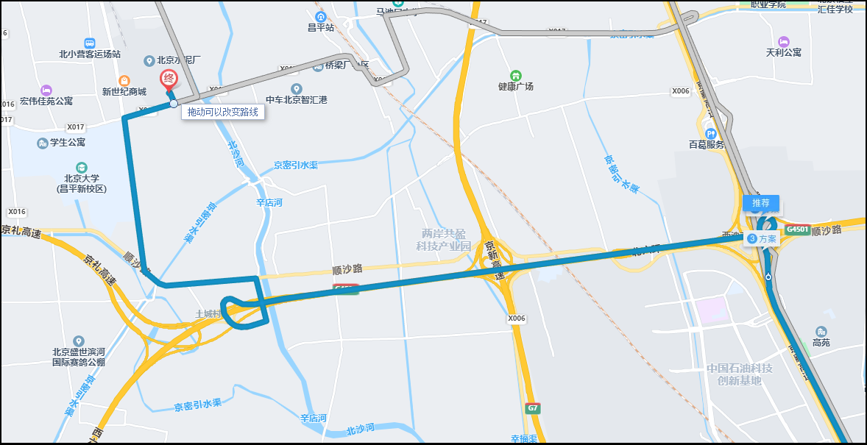

附件3
疫情防控个人健康信息承诺书

一、本人承诺参赛前14日内已进行自我健康监测，身体健康且未处于“居家观察”或“集中隔离”。
二、本人承诺参赛前14日内避免参加聚会、聚餐等聚集性活动，减少进入人员密集的公共场所，乘坐公共交通工具时做好个人防护。
三、本人承诺在参赛前7天在京，环京通勤人员按照我市相关防疫要求执行。
四、本人承诺参赛当天符合进入考点的防疫要求：即现场测量体温正常、扫描北京健康宝“到访人信息登记二维码”显示“扫码未见异常”，且持本人考试前48小时内（即北京健康宝显示的核酸检测天数为0、1或2天）采样的核酸检测阴性证明（抗原检测不能替代核酸检测）,且行程码无考试前7天京外行程记录。
五、本人承诺自备一次性医用口罩或无呼吸阀的N95口罩，除身份确认环节需摘除口罩以外全程佩戴，做好个人防护。赛场内保持1米以上的间隔距离，比赛结束后，按照大赛组委会要求统一离开考点，并承诺在本人赛程结束后24小时内进行一次核酸检测。
六、比赛期间，本人尽量保持赛场、住所两点一线。避免去人群流动性较大、人员密集的场所聚集；不参加聚会、聚餐。
请填写以下问题：
1.参赛前14日内本人是否有发热、干咳、乏力、嗅（味）觉减退、鼻塞、流涕、咽痛、结膜炎、肌痛和腹泻等症状
○是 ○否
2.参赛前14日内本人、共同居住家属是否去过中高风险地区
○是 ○否
3.参赛前14天内本人、共同居住家属是否有新型冠状病毒肺炎确诊者、无症状感染者及二者的密接者或2次密接者（密接的密接）
○是 ○否
4.参赛前14天内周围是否有聚集性发病（在小范围如家庭、办公室、学校班级等场所，出现2例及以上发热或呼吸道症状的病例）
○是 ○否
5.参赛前14天内本人、共同居住家属是否去过境外或存在与境外人员接触史
○是 ○否
本人已认真阅读《疫情防控个人健康信息承诺书》，知悉告知事项、证明义务和防疫要求。在此郑重承诺：本人填报、提交和现场出示的所有信息（证明）均真实、准确、完整、有效，并保证配合做好疫情防控相关工作。根据《中华人民共和国传染病防治法》，有任何隐瞒和疫情相关的事宜，均属违法行为，个人须承担法律责任。
承诺人签字：
所属单位名称：
2022年 月 日

附件4
申诉人： |  | 所属单位：
申诉时间： |  | 联系方式：
申

诉

事

项
申

诉

理

由
申诉人签字：
申诉报告
申诉回执单
回执内容： | 经仲裁组复核，对参赛选手成绩进行判定：  - 成绩无异议□  - 成绩有误□  - 修订成绩为：  备注：
回执时间： |  | 仲裁组签字：

